Quenelles à l'italienne
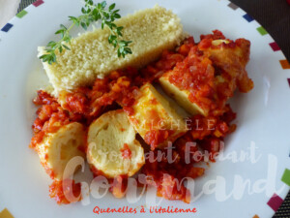 Pour 4 Croquants-Gourmands
- 2 oignons
- 2 carottes
- 2 boîtes de pulpe de tomate
- 4 grosses quenelles
- 2 mozzarella de bufflonne
- thym (thym citron pour moi)
- huile d'olive
- sel & poivre du moulin
Un plat à gratin légèrement huilé
Préchauffage du four à 190°C
Éplucher et émincer les oignons et les carottes.
Faire suer les oignons dans un filet d'huile chaude.
Ajouter les carottes et les laisser revenir pendant quelques minutes en remuant.
Incorporer les tomates et le thym.
Saler, poivrer et laisser mijoter à couvert pendant 30 minutes.
Réserver si vous avez préparé la sauce à l'avance.
Déposer les quenelles dans le plat à gratin et les couvrir de sauce.
Éparpiller la mozzarella coupée en dés.
Asperger de quelques gouttes d'huile d'olive.
Enfourner pendant 30 minutes.
Servir immédiatement, parsemé éventuellement de basilic.

